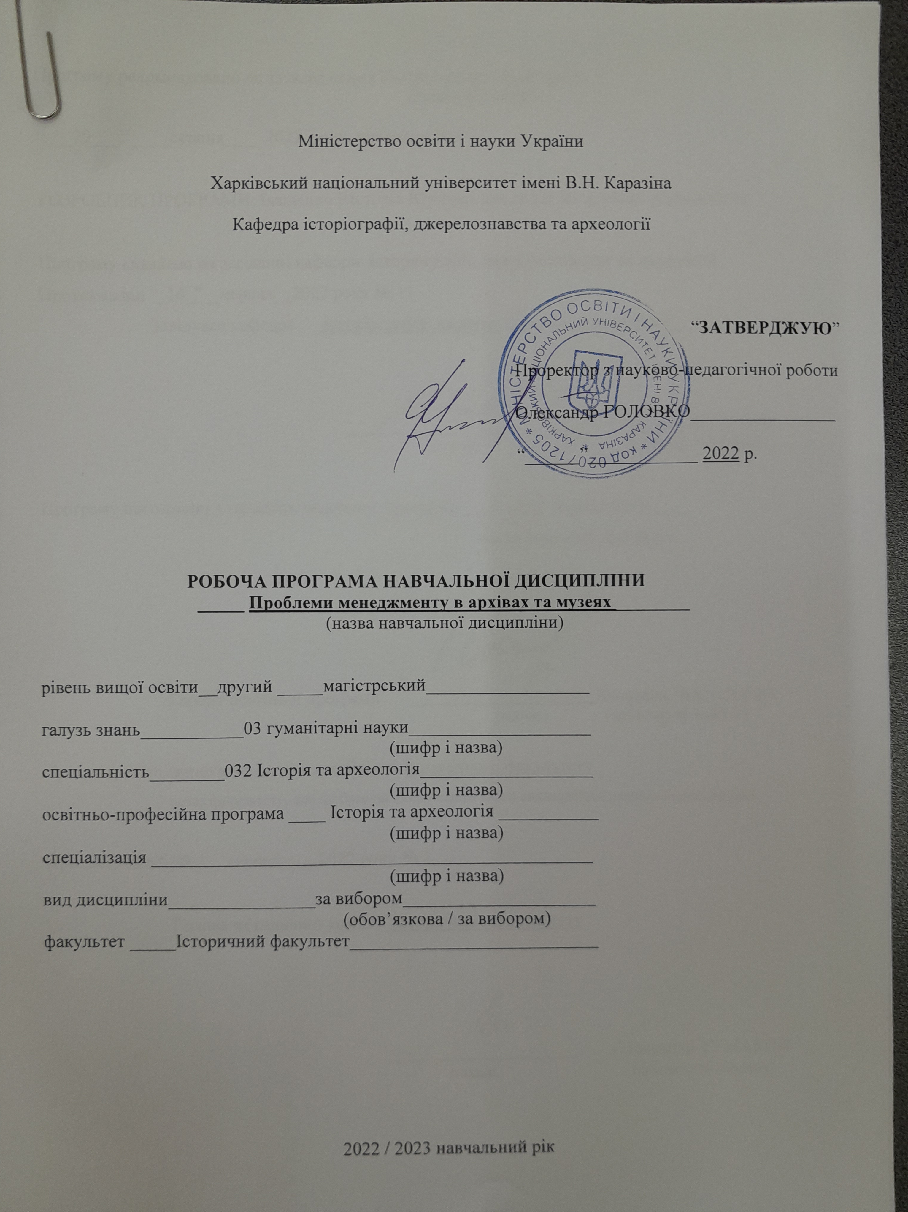

Міністерство освіти і науки України

Харківський національний університет імені В.Н. Каразіна

Кафедра історіографії, джерелознавства та археології

“ЗАТВЕРДЖУЮ”

Проректор з науково-педагогічної роботи

Олександр ГОЛОВКО________________

“______”____________ 2022 р.

Робоча програма навчальної дисципліни
_____ Проблеми менеджменту в архівах та музеях ________
(назва навчальної дисципліни)

рівень вищої освіти__другий _____магістрський__________________

галузь знань___________03 гуманітарні науки____________________
(шифр і назва)
спеціальність________032 Історія та археологія___________________
(шифр і назва)
освітньо-професійна програма ____ Історія та археологія ___________
(шифр і назва)
спеціалізація ______ Історія та археологія ________________________
(шифр і назва)
вид дисципліни________________за вибором_____________________
(обов’язкова / за вибором)
факультет _____Історичний факультет___________________________

2022 / 2023 навчальний рік
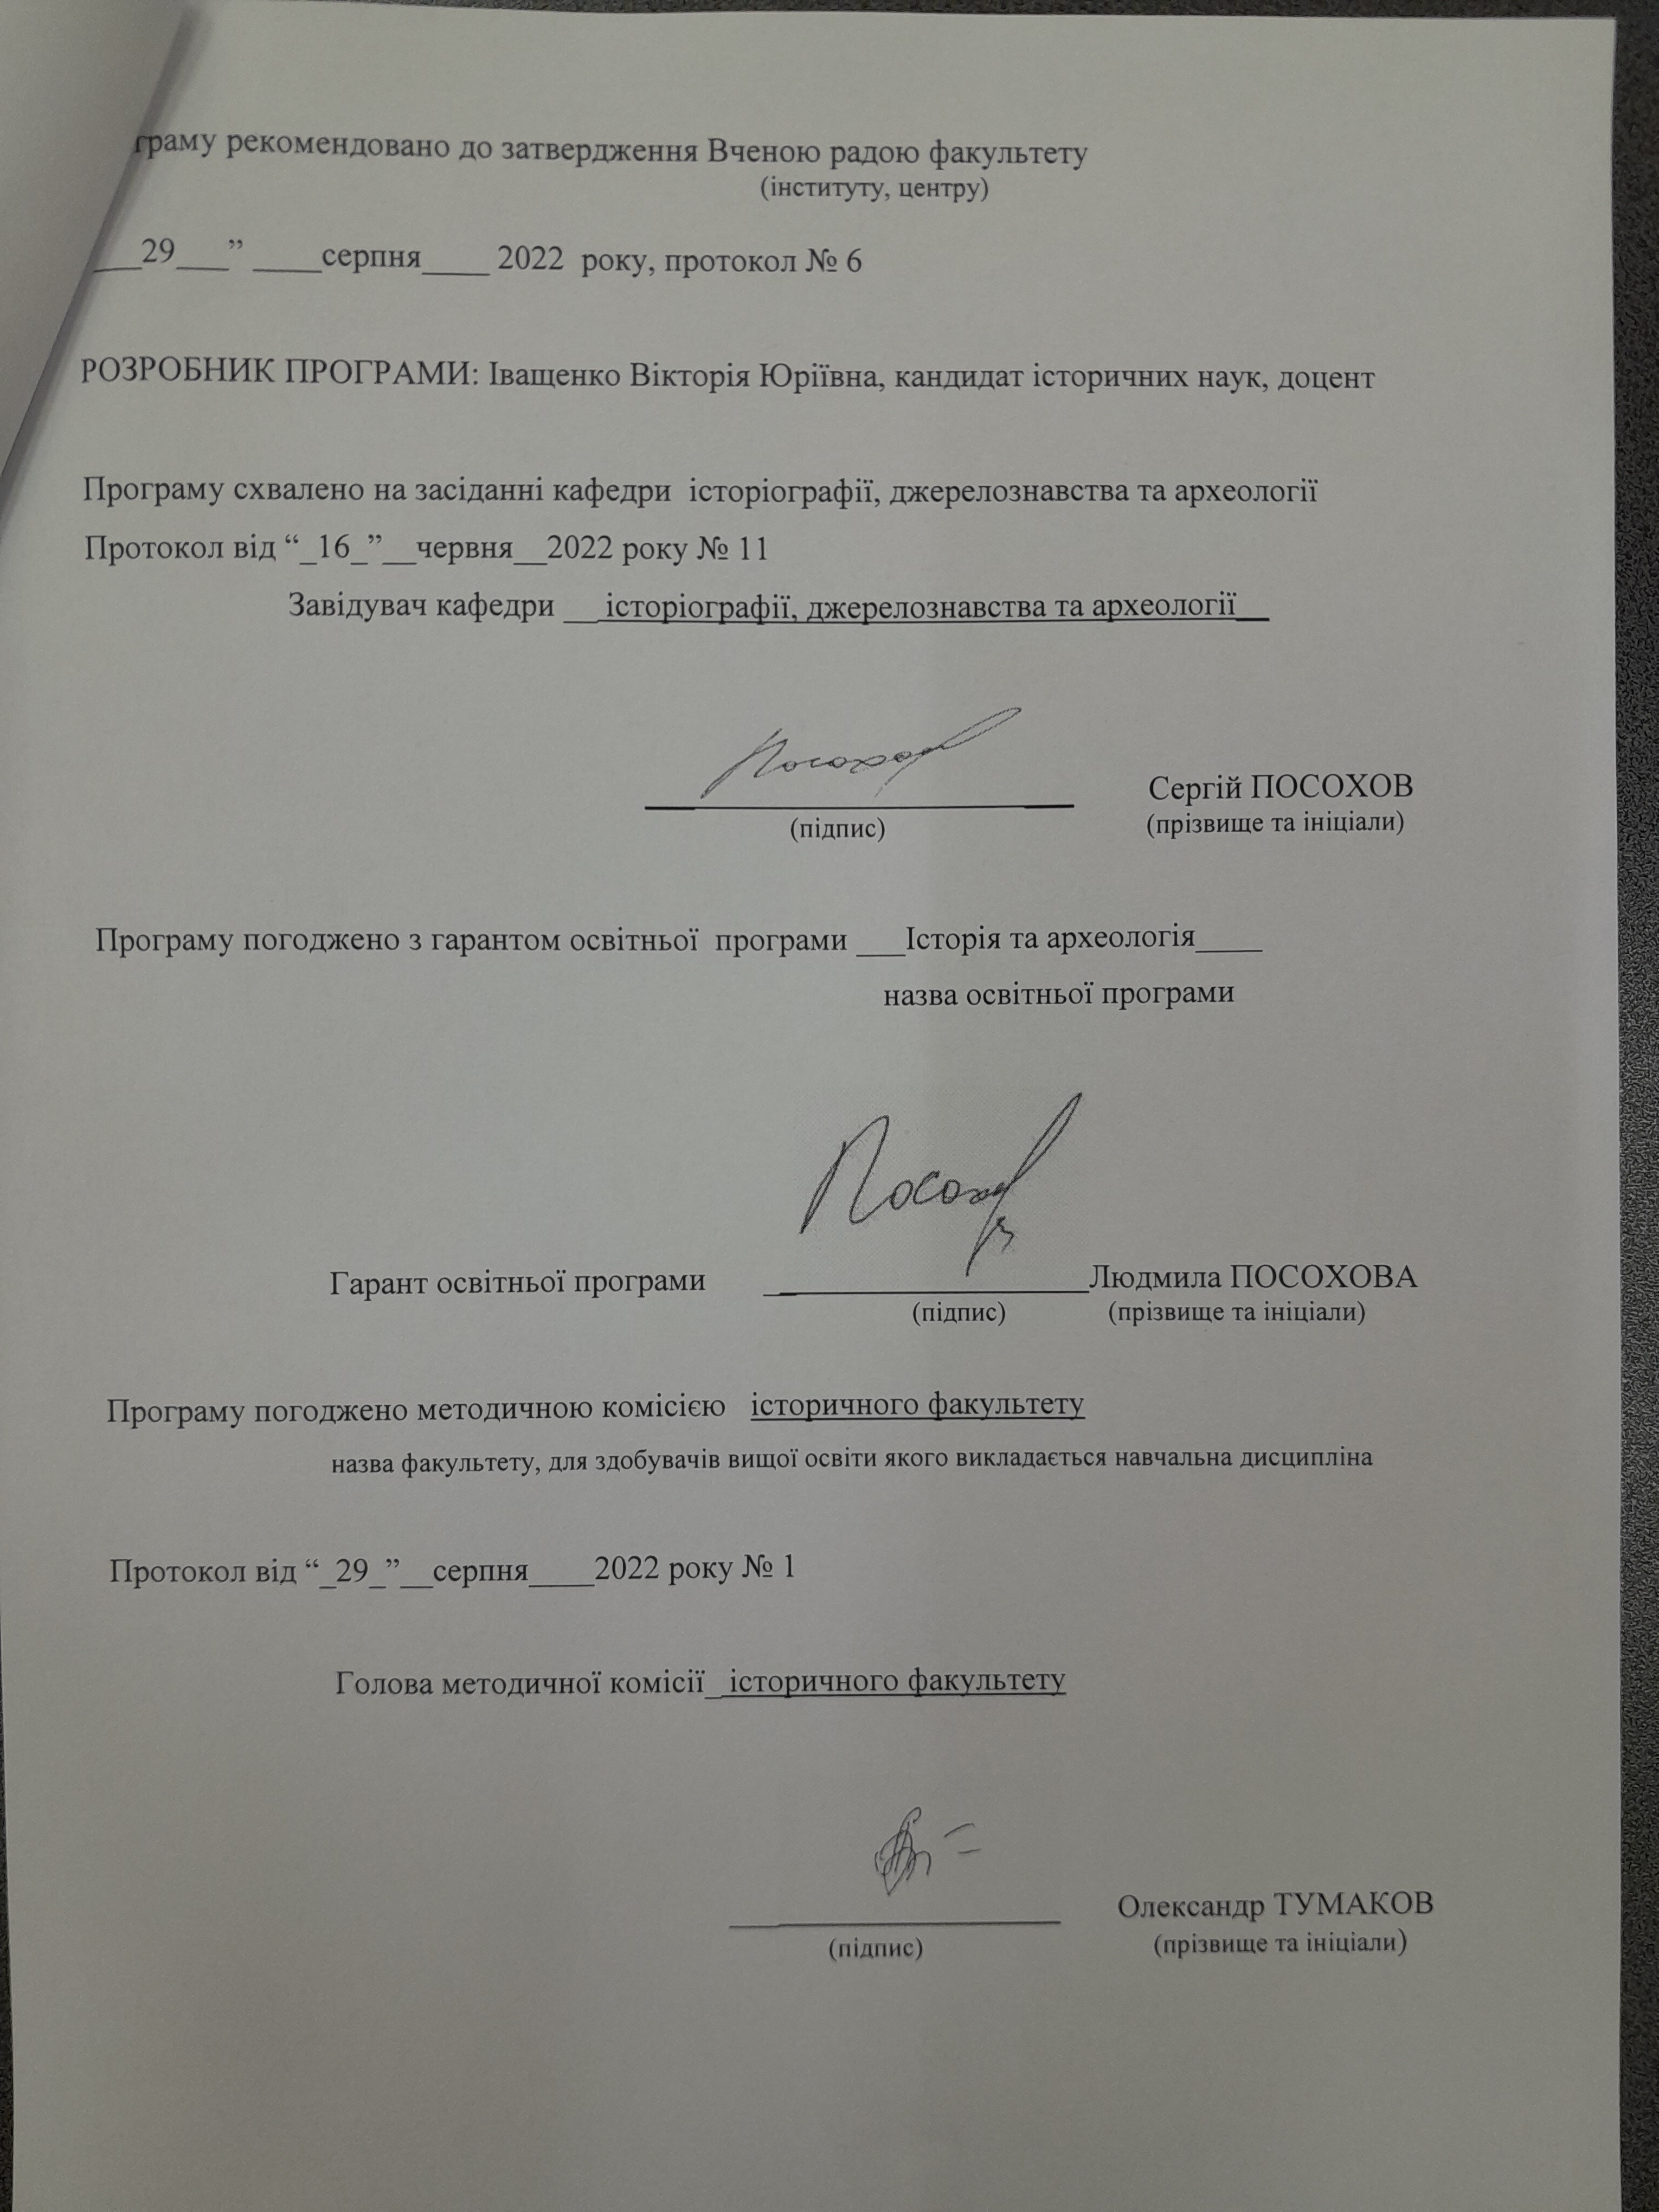
Програму рекомендовано до затвердження Вченою радою факультету
(інституту, центру)

“___29___” ____серпня____ 2022 року, протокол № 6

РОЗРОБНИК ПРОГРАМИ: Іващенко Вікторія Юріївна, кандидат історичних наук, доцент

Програму схвалено на засіданні кафедри історіографії, джерелознавства та археології
Протокол від “_16_”__червня__2022 року № 11
Завідувач кафедри __ історіографії, джерелознавства та археології__

_______________________ Сергій ПОСОХОВ
(підпис) (прізвище та ініціали)

Програму погоджено з гарантом освітньої програми ___Історія та археологія____
назва освітньої програми

Гарант освітньої програми _____________Людмила ПОСОХОВА
(підпис) (прізвище та ініціали)

Програму погоджено методичною комісією історичного факультету
назва факультету, для здобувачів вищої освіти якого викладається навчальна дисципліна

Протокол від “_25_”__серпня____2022 року № 1

Голова методичної комісії_ історичного факультету _____________

_______________________ Олександр ТУМАКОВ
(підпис) (прізвище та ініціали)

Вступ

Програма вивчення вибіркової навчальної дисципліни «Проблеми менеджменту в архівах та музеях» складена відповідно до освітньо-професійної програми підготовки

_________магістр___032 історія та археологія ______________________________
(назва рівня вищої освіти, освітньо-кваліфікаційного рівня)

спеціальності (напряму) ___історія та археологія____________________________

Предметом вивчення навчальної дисципліни є проблеми управління (планування, маркетингу, кадрової роботи та ін.) в системі архівних та музейних установ України.

Програма навчальної дисципліни складається з таких змістових розділів:
1. Основні поняття і категорії архівного та музейного менеджменту.
2. Організація управління вітчизняними архівами та музеями.

1. Опис навчальної дисципліни

1. Мета та завдання навчальної дисципліни
1.1. Метою викладання навчальної дисципліни «Проблеми менеджменту в архівах та музеях» є надання уявлення про нові підходи в розумінні та інтерпретації найважливіших положень теорії управління та практики керівництва сучасними архівами та музеями.

1.2. Основні завдання вивчення дисципліни «Проблеми менеджменту в архівах та музеях»: ознайомити студентів з теорією та практикою профільного управління; розкрити можливості та перспективи менеджерської діяльності в архівних та музейних установах; навчити методам аналізу, планування та мотивації архівної та музейної праці, керівництву матеріальними, фінансовими, технологічними та кадровими ресурсами архіву / музею.

1.3. На вивчення навчальної дисципліни відводиться 4 кредити ECTS.

1.4. Загальна кількість годин – 120.

1.5. Характеристика навчальної дисципліни

Вибіркова

Денна форма навчання | Заочна (дистанційна) форма навчання
Рік підготовки
1-й | -й
Семестр
1-й | -й
Лекції
32 год. | год.
Практичні, семінарські заняття
год. | год.
Лабораторні заняття
год. | год.
Самостійна робота
88 год. | год.
Індивідуальні завдання
год.

1.6. Заплановані результати навчання.
Згідно з вимогами освітньо-професійної програми студенти повинні:
знати :
- загальні питання історії та теорії дисципліни, зокрема, історією зародження та становлення менеджменту в цілому та архівного / музейного менеджменту зокрема;
- мати уявлення про основні управлінські функції архівного / музейного менеджменту – планування, контроль, організацію та мотивацію;
- розширити свої знання про роботу архівних та музейних установ України.
вміти :
- порівнювати теоретичні положення з конкретними практичними аспектами діяльності сучасних архівних та музейних установ;
- засвоїти методику прийняття стратегічних та оперативних рішень, як індивідуально, так і в колективі;
- розвивати творче мислення та уміння взаємодіяти в колективі:
- працювати із сучасними комп’ютерними програмами, статистичними матеріалами, методичними виданнями, вдосконалюють навички аналізу та самоаналізу за допомогою тестів.

2. Тематичний план навчальної дисципліни

РОЗДІЛ 1. ОСНОВНІ ПОНЯТТЯ І КАТЕГОРІЇ АРХІВНОГО ТА МУЗЕЙНОГО МЕНЕДЖМЕНТУ.

Тема 1. Особливості курсу «Проблеми менеджменту в архівах та музеях».
Предмет, структура і завдання курсу «Проблеми менеджменту в архівах та музеях». Міждисциплінарний характер курсу. Становлення професії архівного / музейного менеджера. Методологічні та методичні аспекти вивчення курсу, види та форми занять, варіанти контролю знань.
Тема 2. Еволюція менеджменту і формування концепції архівного / музейного менеджменту.
Головні віхи управлінської думки. Сучасні моделі управління. Застосування різних концепцій менеджменту в реформуванні управління архівною та музейною діяльністю.
Тема 3. Основні поняття і категорії архівного та музейного менеджменту.
Архівні та музейні організації як об’єкти процесу управління. Менеджер та його функції. Рівні управління. Зовнішні і внутрішні фактори впливу на архівні та музейні інституції.
Тема 4. Правова база управління архівною / музейною справою.
Джерела правової регламентації вітчизняної архівної та музейної справи. Особливості юридичного статусу та правовий режим функціонування українського архіву та музею як суб’єкта права. Майнові та фінансові взаємовідносини архіву та музею з органами державної влади.
Тема 5. Система управління архівами та музеями.
Сучасні принципи управління архівами та музеями. Організація управління вітчизняними архівами та музеями. Шляхи удосконалення управління вітчизняними архівами та музеями.
Тема 6. Планування в архівних та музейних установах.
Планування як загальна функція менеджменту. Сутність і види планування. Стратегічне та оперативне планування в архівному / музейному менеджменті.
Тема 7. Маркетинг в архівних та музейних установах.
Завдання, принципи та пріоритети архівного / музейного маркетингу. Основні типи та види маркетингової діяльності в архівній та музейній галузях. Головні компоненти маркетингового комплексу архіву та музею. Маркетингові архівні / музейні дослідження, їхня роль в управлінській стратегії та тактиці.

РОЗДІЛ 2. ОРГАНІЗАЦІЯ УПРАВЛІННЯ ВІТЧИЗНЯНОЮ АРХІВНОЮ ТА МУЗЕЙНОЮ СПРАВОЮ.

Тема 1. Інформація та комунікація в архівному / музейному менеджменті.
Сутність комунікацій та їх інформаційне забезпечення. Управлінські інформаційні системи в архіві та музеї. Особливості управлінських рішень в архівно-музейній сфері, їхня диференціація.
Тема 2. Матеріально-технічна база та фінансування вітчизняних архівів та музеєв.
Матеріально-технічна база сучасного архіву та музею. Принципи та особливості фінансування вітчизняних архівів та музеїв. Ініціативна економічна діяльність архівів та музеїв.
Тема 3. Мотивування як вид управлінської діяльності.
Формування мотивів праці. Стимулювання праці. Сучасні концепції мотивації діяльності людини. Застосування прогресивних концепцій мотивації праці в управлінні архівним та музейним колективом.
Тема 4. Контролювання в архівному / музейному управлінні.
Значення та сутність контролю в управлінні архівом та музеєм. Види та методи контролю в архівній та музейній практиці. Основні принципи сучасного контролю та його етапи.
Тема 5. Управління трудовими ресурсами архівів та музеїв.
Критерії підбору архівних та музейних працівників. Основні кваліфікаційні вимоги до різних категорій спеціалістів. Розвиток трудових ресурсів архівів та музеїв.
Тема 6. Управління центральними та місцевими архівами України.
Місце центральних архівів у системі архівних установ України. Особливості управління центральними архівами. Структура, штат, статус посадових осіб у центральних архівах. Місцеві архіви в системі архівних установ України. Особливості управління місцевими архівами. Структура, штат, статус посадових осіб у місцевих архівах.
Тема 7. Особливості менеджменту в музейних установах України.
Особливості управління музейними установами. Структура, штат, статус посадових осіб в музеях.

3. Структура навчальної дисципліни

Назви  модулів і тем | Кількість годин
 | Денна форма
 | Усього | у тому числі
 |  | Лекції |  | прак-  тичні | лаб. |  | інд. |  | ср
1 | 2 |  | 3 | 4 |  | 5 | 6 |  | 7
Розділ 1. Основні поняття і категорії архівного та музейного менеджменту.
Тема 1. Особливості курсу «Проблеми  менеджменту в архівах та музеях» | 8 | 2 |  |  |  |  |  |  | 6
Тема 2. Еволюція менеджменту і  формування концепції архівного / музейного менеджменту | 8 | 2 |  |  |  |  |  |  | 6
Тема 3. Основні поняття і категорії  архівного та музейного менеджменту. | 10 | 2 |  |  |  |  |  |  | 8
Тема 4. Правова база управління архівною / музейною справою. | 8 |  | 2 |  |  |  |  | 6
Тема 5. Система управління архівам та музеями | 8 |  | 2 |  |  |  |  | 6
Тема 6. Планування в архівних та музейних установах. | 8 |  | 2 |  |  |  |  | 6
Тема 7. Маркетинг в архівних та музейних установах | 8 |  | 2 |  |  |  |  | 6
Всього годин | 58 |  | 14 |  |  |  |  | 44
Розділ 2.Організація управління вітчизняною архівною та музейною справою.
Тема 1. Інформація та комунікація в архівному / музейному менеджменті. | 8 |  | 2 |  |  |  |  | 6
Тема 2. Матеріально-технічна база та фінансування вітчизняних архівів та музеїв | 8 |  | 2 |  |  |  |  | 6
Тема 3. Мотивування як вид управлінської діяльності | 8 |  | 2 |  |  |  |  | 6
Тема 4. Контролювання в архівному / музейному управлінні. | 8 |  | 2 |  |  |  |  | 6
Тема 5. Управління трудовими ресурсами  Архівів та музеїв. | 12 |  | 4 |  |  |  |  | 8
Тема 6. Управління центральними та місцевими архівами України. | 10 |  | 4 |  |  |  |  | 6
Тема 7. Особливості менеджменту в музейних установах України. | 8 |  | 2 |  |  |  |  | 6
Всього годин | 62 |  | 18 |  |  |  |  | 44
Всього | 120 |  | 32 |  |  |  |  | 88

4. Завдання для самостійної роботи.
№  з/п | Н а з в а т е м и | Кількість годин
1. | Навчально-дослідний проект: підготовка програми стратегічного розвитку ДАХО, ЦДНТА, Музею історії ХНУ імені В. Н. Каразіна | 20
2. | Ділова гра «Організація виставки до Дня архівіста» | 30
3. | Ділова гра «Організація круглого столу з питань сучасного стану архівної та музейної справи в Україні» | 30
4. | Створення баз даних за курсом | 8
 | Разом | 88

5. Індивідуальні завдання
Курсова робота зі спецкурсу.

- Методи навчання
Лекція, практичні заняття, робота в малих групах, застосування інформаційних та ігрових технологій, проектна діяльність.

7. Методи контролю
Контрольна робота, співбесіда, екзамен.

- Схема нарахування балів
- Поточне тестування та самостійна робота |  |  |  |  |  |  |  |  |  |  | Перша контрольна робота, передбачена навчальним планом | Друга контрольна робота, передбачена навчальним планом | Підсумковий семестровий контроль (екзамен) | Сума
Розділ 1 |  |  |  |  | Розділ 2
Т1 | Т2 | Т3 | Т4 | Т5 | Т1 | Т2 | Т3 | Т4 | Т5 | Т6 | 20 | - | 60 | 100
 |  |  |  | 5 |  |  |  |  |  | 15

Шкала оцінювання

Сума балів за всі види навчальної діяльності протягом семестру | Оцінка за національною шкалою
 | для екзамену | для заліку
90 – 100 | відмінно | зараховано
70-89 | добре
50-69 | задовільно
1-49 | незадовільно | не зараховано

Критерії оцінювання роботи студентів

55-60 балів передбачає повне і впевнене засвоєння програм і знання основних джерел і додаткової літератури, уміння аналізувати історичний матеріал, порівнювати, оцінювати, пояснення історичних фактів на основі здобутих із різних джерел знань, користуватись науковою термінологією.
50-54 бали виставляється за впевнене засвоєння курсу, знання хронології, уміння логічно будувати відповідь, роботи аргументовані висновки, аналізувати історичний матеріал. А також за умовами, якщо студент припустився незначних помилок, або зробив не зовсім повні висновки.
40-49 балів передбачає виконання всіх вимог до оцінки «В», за наявністю принципових помилок при викладенні засвоєного матеріалу, або не аргументування висновків.
30-39 балів виставляється за часткове висвітлення змісту теоретичних та недостатнє вміння застосувати теоретичні знання для розгляду практичних завдань. При цьому студент не вміє логічно мислити. Завдання виконане ним не повністю, але у його відповідях продемонстровані розуміння основних положень матеріалу дисципліни.
20-29 балів передбачає виконання всіх вимог до оцінки «D», та також якщо у студента виникають проблеми з відтворенням основного матеріалу.
0-19 балів виставляється, якщо студент не засвоїв матеріал, передбачений програмою курсу.

9. Рекомендоване методичне забезпечення

Основна література:
- Білущак Т. М. Менеджмент архівної діяльності. Навч. посібник. Львів: Видавництво Львівської політехніки, 2017. 240 с.
- Кузьмин О. Є. Мельник О. Г. Основи менеджменту: Підручник. Київ: Академвидав, 2003. 416 с.
- Маркетинг: Основи теорії та практики: Навч. посіб. / Ред. В. В. Липчук. Львів: Новий світ-2000, Магнолія плюс, 2003. 288 с.
- Основи музеєзнавства, маркетингу та рекламно-інформаційної діяльності музеїв. Посібник // Під редакцією: В. Великочого, Н. Гасюк; Авторський колектив: П. Горішевський, М. Дейнега, М. Ковалів, В. Мельник, Н. Рега, С. Оришко, О. Соколова. Івано-Франківськ: Плай, 2005. 64 с.

Допоміжна література:
- Закон України «Про музеї та музейну справу». Режим доступу: https://zakon.rada.gov.ua/laws/show/249/95-%D0%B2%D1%80#Text
- Закон України «Про Національний архівний фонд та архівні установи» від 24.12.1993 № 3814-XII Режим доступу: https://zakon.rada.gov.ua/laws/show/3814-12#Text
- Архівні установи України: Довідник / Держкомархів України; Національна б-ка України ім. В. І. Вернадського. Київ: НБУВ, 2000. 260 с.
- Архівознавство: Підручник для студентів іст. ф-тів вищ. навч. закладів України / За заг. ред. Я. С. Калакури та І. Б. Матяш. Київ: КМ Академія, 2002. 356 с.
- Архівістика: термінолог. словник / ГАУ при КМ України. УДНДІАСД; Авт.-упоряд.: К. Є. Новохатський та ін. Київ: КМ Академія, 1998. 106 с.
- Бєлікова М. В., Гресь-Євреїнова С. В. Музейний менеджмент в Україні та світі: проблеми та перспективи // Економіка. Управління. Інновації. 2013. Вип. № 2 (10). Режим доступу: http://eir.zntu.edu.ua/handle/123456789/1961
- Вайдахер Ф. Загальна музеологія: Посібник / Пер. з нім. В. Лозинський, О. Лянг, Х. Назаркевич. Львів: Літопис, 2005. 632 с.
- Гайдай О. М. Музеєзнавство : навч. посіб. Миколаїв : Вид-во ЧНУ ім. Петра Могили, 2021. 212 с.
- Калакура Я. С. Архівний менеджмент як галузь наукового знання і навчальна дисципліна // Студії з архівної справи та документознавства. Т. 15. К., 2007. С. 18–26.
- Калакура Я.С. Стратегія і тактика архівного менеджменту // Архіви України. 2013. № 5. С. 5–17.
- Калакура Я. С. Управлінські рішення в структурі архівного менеджменту // Архіви України. 2014. № 2. С. 92–105.
- Калакура Я. С. Управління персоналом у системі архівних установ // Архіви України. 2015. №1. С. 94–110.
- Калакура Я.С. Стиль роботи архівістів: контекст менеджменту // Архіви України. 2015. № 5/6. С. 7–22.
- Калакура Я., Ковтанюк Ю. Архівний менеджмент в умовах електронного урядування // Архіви України. 2019. № 3. С. 18 – 57. Режим доступу: http://nbuv.gov.ua/UJRN/ay_2019_3_4
- Кононюк О. Музейний менеджмент у сучасному соціокультурному середовищі // Острозький краєзнавчий збірник. 2016. Вип. 3. С. 220–223.
- Кузьмук О. Стан та шляхи модернізації музейного менеджменту в Україні. Режим доступу: доступу : http://old.niss.gov.ua/monitor/oktober08/2.htm
- Музеєзнавство: словник базових термінів / укл.-упор. Л. М. Міненко. Київ: Фенікс; НВІМУ, 2013. 152 с.
- Модернізація музейної справи України та розширення традиційних форм роботи музеїв в умовах глобалізації та інформаційного суспільства [Електронний ресурс]. Режим доступу : http://www.nplu.org/storage/files/Infocentr/Tematich_ogliadi/2013/modern_muz_spravi.Pdf
- Основні положення організації науково-дослідної та методичної роботи в державних архівних установах України / Держкомархів України. УНДІАСД; Уклад.: І. Б. Матяш та ін. Київ, 2001. 51 с.
- Основні правила роботи державних архівів України / Держкомархів України, УНДІАСД. Київ, 2004. 334 с.
- Правила роботи архівних установ України / М-во юстиції України, Держ. архів. служба України, Укр. наук.-дослід. ін-т архів. справи та документознавства упоряд. Л. А. Кисельова, Ю. А. Прилепішева, Т. П. Прись, С. В. Сельченкова; за заг. ред. Н. М. Христової. Київ., 2013. 243 с.
- Рутинський М. Й., Стецюк О.В. Музеєзнавство: Навч. посібн. Київ: Знання, 2008. 428 с.
- Салата О. О. Основи музеєзнавства: Навч.-методич. посібник. Вінниця: «Нілан-ЛТД», 2015. 164 с.
- Типові норми часу і виробітку на основні види робіт, що виконуються у державних архівних установах / Держкомархів України, Укр. наук.-дослід. ін-т архів. справи та документознавства. Київ, 2008. 148 с.
- Хрестоматія з архівознавства: Навч. посіб. для студ. іст. спец. вищ. навч. закл. / Упоряд.: Г. В. Боряк та ін. Київ: КМ Академія, 2003. 408 с.
- A Glossary of Archival and Records Terminology: archives management // SAA. Режим доступу: http://www2.archivists.org/glossary/terms/a/archives-management
- Library and Information Science (MS): Archives Management Concentration// SIMMONS. Режим доступу: http://www.simmons.edu/academics/graduate-programs/library-and-information-science-archives-management-ms
- Skupieсski К. Dyskusja nad perspektywami ksztaіcenia archiwistуw na polskich uniwersytetach – stadium pytaс czy odpowiedzi? // Archeion. 2003. T. CV. S. 23-42.

10. Посиланная на інформаційні ресурси в Інтернеті, відео-лекції, інше методичне забезпечення.

- Державна архівна служба України: Офіційний вебпортал органу виконавчої влади. Режим доступу: https://archives.gov.ua/ua/
- Державні архіви України. Режим доступу: https://dahmo.gov.ua/viev.php?cat=65
- Міністерство культури та інформаційної політики України. Режим доступу: https://mkip.gov.ua/
- Музейний простір. Музеї України та світу. Режим доступу: http://prostir.museum
- Програма «Культура і креативність». Режим доступу: https://www.culturepartnership.eu/ua/article/introducing-association

11. Особливості викладання дисципліни за умови змішаного навчання

Спеціальний курс, які орієнтовані не лише на засвоєння теоретичного матеріалу, але й на формування практичних навичок, компетенцій, передбачає аудиторні форми роботи у групі до 10 осіб.

